ПРИЛОЖЕНИЕ Б

РУКОВОДСТВО ПОЛЬЗОВАТЕЛЯ

ГЮИК. 506160.204
(обозначение документа)

УТВЕРЖДЕН
ГЮИК.506160.001ИЗ–ЛУ

Разработка геоинформационной системы для многокритериального поиска сервиса
Руководство пользователя

ГЮИК.506160.204ИЗ–ЛУ

ЛИСТОВ_____

2016г.
Харьковский национальный университет радиоэлектроники

«УТВЕРЖДАЮ»
руководитель дипломного проекта
доц. Чёрная О.С.

Разработка геоинформационной системы для многокритериального поиска сервиса

Руководство пользователя

ЛИСТ УТВЕРЖДЕНИЯ

ГЮИК.506160.204ИЗ–ЛУ

РАЗРАБОТАЛ:
Ст.гр.КН-12-2
Емельянов В.А.

2016г.
СОДЕРЖАНИЕ

Введение 108
Б.1 Назначение и условия применения 108
Б.2 Подготовка к работе 108
Б.4 Аварийные ситуации 110

Введение

Документ «Руководство пользователя» предназначен для пользователя админского веб приложения «WeSeW Locator».
Возможности разработанного программного средства позволяют осуществить процедуру поиска территориально-распределенных сервисов так же процедуры администрирования данных в системе. Данное ПС является веб-приложением, разработано с помощью языков Java, JavaScript, HTML, CSS.
Для работы с приложением требуются знания английского языка. Требуется подключение к интернету и учётная запись.

Б.1 НАЗНАЧЕНИЕ И УСЛОВИЯ ПРИМЕНЕНИЯ

Данное ПС предназначено для поиска территориально-распределенных сервисов в указанном радиусе от положения клиента.
ПС выполняет следующие функции:
- осуществлять поиск объектов по качественным и количественным характеристикам;
- управлять сущностями в системе;
- формировать рейтинг посредством оценок и комментариев пользователей;

Б.2 ПОДГОТОВКА К РАБОТЕ

Данным ПС можно будет использовать при следующих условиях:
- У пользователя есть доступ к сети интернет и браузер;
- Пользователь является зарегистрированным в системе с правами на доступ изменения контента (имеет свою учётную запись).
После выполнения этих условий, пользователь должен запустить ПС (приложение «MOOD»). Ввести имя и пароль на форме авторизации, после ввода нажать на кнопку «ОК» и войти в систему, соответствующее
рисунку Б.1.1. После чего должно будет отобразиться главное окно, соответствующее рисунку Б.1.2

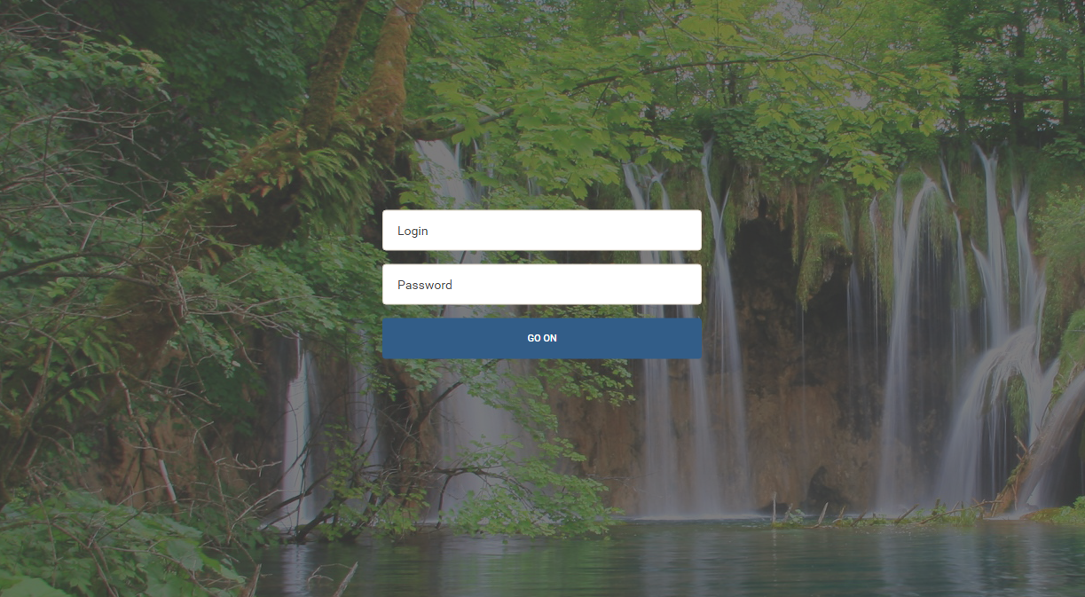
Рисунок Б.1.1 – Вид главной формы с полями ввода для авторизации

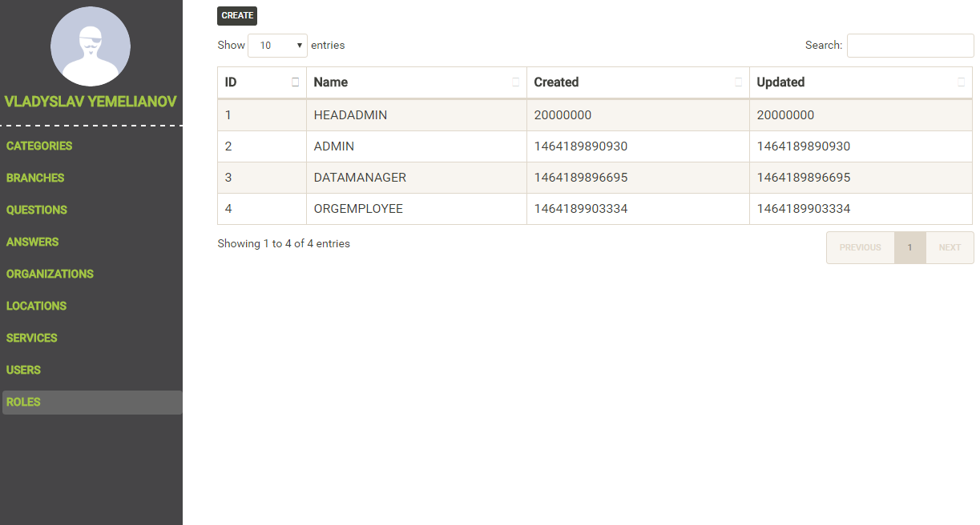
Рисунок Б.1.2 – Главное окно ПС

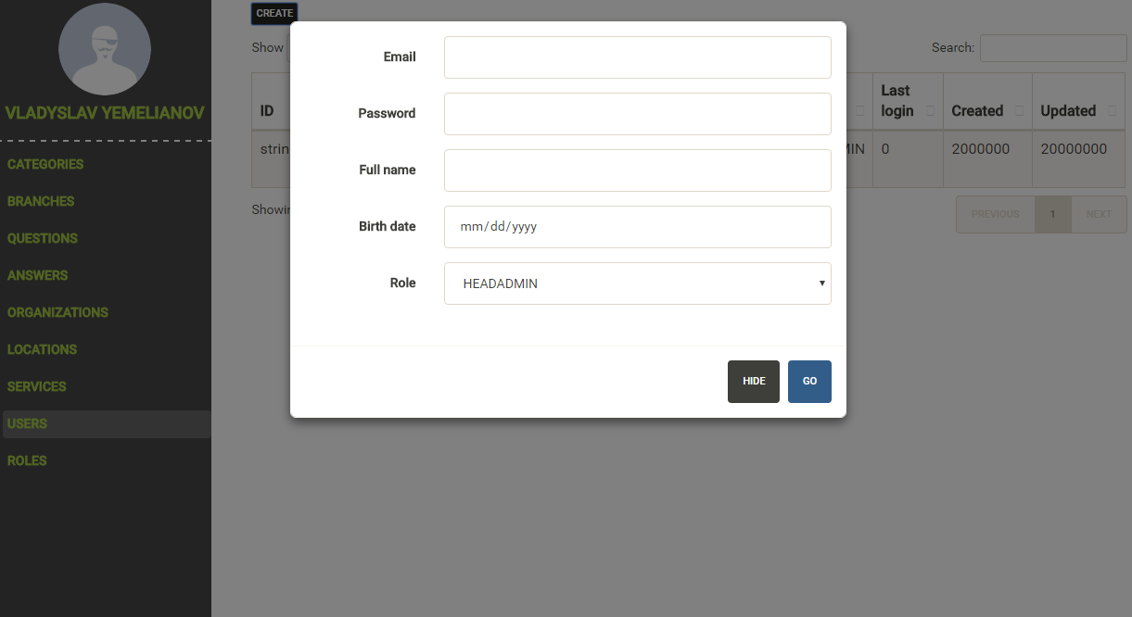
Рисунок Б.1.3 – Вид создания новой сущности

При выборе другой сущности в меню, отображаемые окна будут соответствовать выбору пользователя.

